**Los Peb Sib Koom Tes Ua Txoj Kev Khiav Ceev 252/I-94 Kom Zoo Dua No**

*Koom nrog kev sib tham hauv online!*

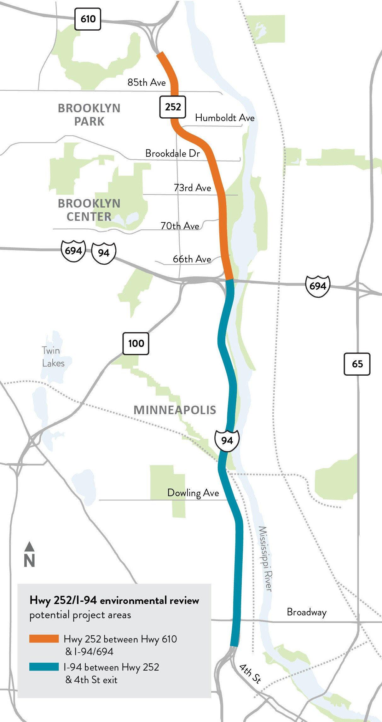

## Txoj kev I-94 nrhuab nrab ntawm txoj kev khiav ceev 252 & 4th st exit

## Txoj kev khiav ceev 252 nrhuab nrab txoj 610 & I-94/694

## Sai bib pua ncig Txoj kev khiav ceev 252/I-94 cov phiaj xwm ntawm cheeb tsam



**Koom ua ib lub zog nrog ntawm kev sib tham hauv zej zog txog zej zog txog kev txhim kho txoj kev khiav ceev 252 thiab I-94.** Ntawm cov kev sib tham no koj yuav kawm paub ntau ntxiv txog cov peev txheej ntawm cov dej num hauv qab kev txiav txim siab thiab muab koj cov lus qhia ntxiv rau lwm cov ntsiab lus uas pawg dej num yuav tsum xav txog.

**Txoj kev khiav ceev 252 thiab I-94, hauv Nrub Nrab Prookklyn (cernter), Vaj Ua si Brooklyn thiab sab qaum teb Minneapolis tab tom xav tau kev txhim kho thiab kho dua tshiab.**

Tam sim no, ob txoj kev khiav ceev tau muaj teeb meem qhov kev sib tsoo, tsheb khiav ntau qhov chaw, thiab cov teeb meem tseem ceeb rau cov neeg taug kev thiab caij tsheb kauj vab hauv thaj chaw. Ob txoj hauv kev kuj tsis zoo thiab yuav tsum tau kho. MnDOT, nrog rau hauv ib cheeb tsam thiab tsoom fwv cov kev sib koom tes ua hauj lwm, tam sim no tab tom kawm txog txoj hauv kev los daws cov teeb meem ntawm txoj kev khiav ceev 252 ntawm txoj kev Khiav ceev 610 hauv Vajw ua si Brooklyn thiab I-694 hauv Plawv Brooklyn thiab ntawm I-94 los ntawm I-694 hauv Plawv Brooklyn rau 4th St. N. hauv Minneapolis.

Cheeb tsam uas tsom - **Yav Qaum teb ntawm Minneapolis:** Hnub Tuesday, Hnub Tim 15 Lub Rau Hlis thaum 5 teev txog 7 teev p.m.

Cheeb tsam uas tsom - **Hauv Plawv Brooklyn:** Hnub Thursday, Hnub Tim 17 Lub Rau Hlis thaum 5 teev txog 7 teev p.m.

Cheeb tsam uas tsom- **Chaw ua si Brooklyn:** Hnub Tuesday, Hnub Tim 22 Lub Rau Hlis thaum 5 teev txog 7 teev p.m.

**Yuav Koom Nrog Li Cas**

**Mus saib tiny.cc/252EIS** Txhawm rau mus saib lub tsev uas qhib zoo lis tiag (virtual open house)

# Tsoom fwv qib siab, xeev, thiab cov koom tes hauv zej zog tab tom kawm Txoj Kev khiav ceev 252 thiab I-94 txog kev txhim kho uas xav tau

Kev Loj 252 thiab I-94 hauv Plawv Brooklyn, Vaj ua si Brooklyn thiab Yav Quam teb ntawm Minneapolis xav tau kev txhim kho thiab kho dua tshiab. MnDOT thiab cov sib koom tes hauv zej zog thiab tsoom fwv tseem tab tom kawm txoj kev khiav ceev 252 / I-94 txoj hauv kev hauv nroog no kom tsis txhob muaj kev daig thiab txhim kho kev nyab xeeb. Raws li ib feem ntawm qhov kev sib zog no, MnDOT yuav npaj nqe lus hais txog kev cuam tshuam txog ib puag ncig, los sis EIS, uas nthuav tawm qhov kev cuam tshuam cov phiaj xwm tsim kho yuav muaj rau thaj tsam ib puag ncig.

**MnDOT thiab nws cov kev sib koom tes txuas ntxiv muab cov hauv kev rau cov pej xeem ntawm kev sib koom tes**

Pab pawg khoos khas ua tiav thawj yoj ntawm txoj kev koom tes rau pej xeem EIS. Ua tsaug rau cov uas saib cov Ntawv Qhia Keeb Kwm thiab Lus Ceeb Toom thiab Tshaj Tawm Cov Txheej Txheem Kev Ua Phem thiab saib cov Yeeb Yab Kiab (Video) Teev Mloog. Peb yoj tom ntej yog tab tom pib. Muaj cov lus qhia ntxiv hauv qab no txog yuav ua li cas koom nrog.

# Cheeb tsam uas tseem nyob rau hauv kev kawm muaj lis xws li:

* Txoj kev khiav ceev 252 ntawm Txoj kev khiav ceev 610 hauv Vaj ua si Brooklyn thiab I-94 / I-694 hauv Plawv Brooklyn
* I-94 ntawm nruab nrab ntawm I-94 / I-694 nyob hauv Plawv Brooklyn thiab Yav Qaum Teb Txoj Kev 4 thiab Yav Qaum Teb Txoj Kev thib 3 thiab tawm nkag mus thiab los ntawm hauv plawv nroog Minneapolis.

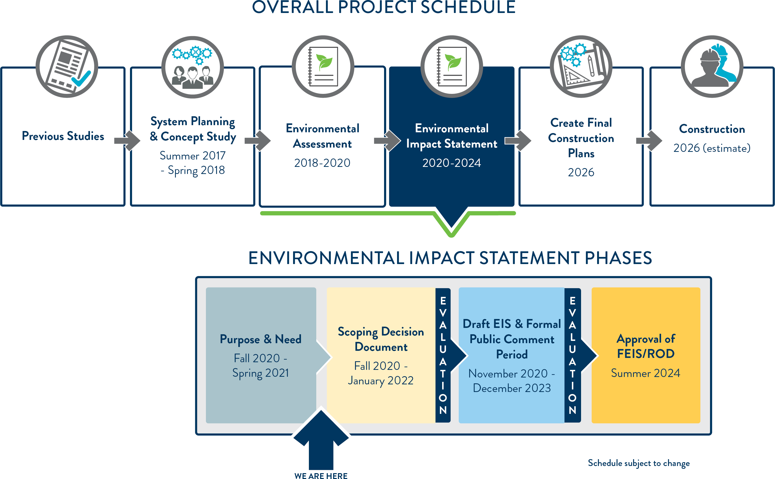

## **Daim Qauv EIS & Lub Sijhawm Siv Rau Pej Xeem Muaj Lus**

## Kaum Ib Hlis 2020 - Kaum Ob Hlis 2023

## **Ntaub Ntawv Kev Txiav Txim Ib Ncig** Nplooj ntoo poob xyoo 2020 - Lub Ib Hlis 2022

## **Kev teem sij hawm yuav muaj kev hloo pauv**

## **PEB NYOB NO**

## **Kev Pom Zoo ntawm FEIS/QWS**

## Lub Caij Ntuj Sov 2024

## **Lub Hom Phiaj & Qhov Xav Tau** lub caij nplooj zeeg 2020 - caij nplooj ntoos hlav 2021

## COV LUS QHIA TXOG KEV CUAM TSHUAM TXOG IB PUAG NCIG

## **Kev Tsim Kho 2026** (kev kwv yees)

## **Tsim Txoj Kev Tsim Ua Tiav Zaum Kawg** 2026

## **Cov Lus Qhia Txog Kev Cuam Tshuam Txog Ib Puag Ncig** 2020-2024

## **Kev Txheeb Xyuas Ib Puag Ncig** 2018-2020

## **Kev Npaj Tsim Qauv & Cov Ntsiab Lus Lev Kawm** lub caij ntuj sov 2017-caij nplooj ntoos hlav 2018

## Kev Tshawb fawb yav dhau los

Kev Teem sij hawm tej dej num tag nrho

**Yog xav paub ntxiv** Mus saib peb tej dej num tau ntawm tus vev xaib ntawm dot.state.mn.us/metro/projects/hwy252study/index.html

